Конкурсная работа

Кулешовой Галины Алексеевны
учителя иностранных языков
Муниципального бюджетного
общеобразовательного учреждения
средней общеобразовательной школы с. Красное
Краснинского района Липецкой области

Методическая разработка урока на тему «Инновации в обучении»
В условиях реформирования российской образовательной системы, введения ФГОС, использование личностно-деятельностного и компетентностного подходов как основополагающих, внедрения новых образовательных технологий, происходит переосмысление целей, содержания и организации иноязычного образования. В настоящее время приобретает все большую актуальность в образовательном процессе использование приёмов и методов, формирующих умения учащихся самостоятельно добывать знания, находить и анализировать нужную информацию, делать самостоятельные выводы и умозаключения, что повышает важность сформированности у школьников универсальных учебных действий.
В этой связи всё большую актуальность приобретает совершенствование урока как основной формы организации образовательной деятельности. Целью урока является усвоение знаний, навыков и умений обучающимися, развитие компетенций, достижение итоговых результатов, установленных в Федеральном государственном образовательном стандарте соответствующего уровня обучения.
Современный урок иностранного языка должен подходить под ряд требований, таких как: коммуникативная направленность процесса обучения, содержательность, воспитательная и развивающая ценности, благоприятная психологическая атмосфера, рациональность выбранной структуры, правильное распределение времени между этапами урока, создание условий для сохранения высокой работоспособности обучающихся в течение всего урока, сочетание различных форм работы (индивидуальной, парной, групповой, фронтальной), создание проблемных и поисковых ситуаций, использование дифференцированного подхода, разных инновационных педагогических технологий. Современный урок иностранного языка вариативен по формам проведения, отличается разнообразием целей и задач, использованием информационно-коммуникационных технологий и электронных образовательных ресурсов, которые я с большим успехом применяю на своих уроках.
Я предлагаю вашему вниманию методическую разработку современного урока английского языка с использованием информационно-коммуникационных технологий для учащихся 6 класса по теме «Дом, милый дом». Данный урок разработан по УМК Кузовлева В.П., Лапы Н.М. “English 6” и проводится на этапе обобщения и закрепления изученного материала. В урок включены задания на повторение лексики по теме «Дом/квартира», грамматического материала по временным формам Past Simple и Present Perfect, на употребление конструкций There is/there are, на развитие умений читать, аудировать и говорить по-английски. Ключевые моменты урока отводятся на работу с интерактивной доской, презентациями в Power Point и Smart, на использование образовательной интернет-платформы Kahoot и работе с ней в режиме онлайн. Разработка данного урока может быть использована в любой общеобразовательной российской школе.
Кроме информационно-коммуникационных технологий урок включает в себя и другие современные технологии, такие как коммуникативные (развитие умений читать, аудировать, говорить) и здоровьесберегающие (фонетическая зарядка для органов речи, физкультминутка с ритмичным танцем, проветривание кабинета, контроль за осанкой детей). Данный урок соответствует всем современным требованиям ФГОС.

Использованные источники:
1. УМК Кузовлев В.П., Лапа Н.М., Э.Ш. Перегудова “English 6” - Москва, Просвещение , 2013 г.
2. Авторская разработка урока.
3. https://otvet.mail.ru/question/182328348
4. https://yandex.ru/images/search?text=картинки
5. https://cyberleninka.ru/article/n/nekotorye-osobennosti-sovremennogo-uroka-inostrannogo-yazyka#:~:text=Современный%20урок%20иностранного%.
6. https://create.kahoot.it/search?query=English+Language+Arts

Методическая разработка урока

ФИО учителя: Кулешова Галина Алексеевна
Учебный предмет: английский язык
Класс: 6
Тема урока: ”Home, sweet home” («Дом, милый дом»).
Тип урока: закрепление и систематизация пройденного лексико-грамматического материала.
Вид урока: смешанный урок; урок применения ИКТ
Образовательные цели урока:
- совершенствование лексических навыков,
- умение использовать ЛЕ (типы домов, пословицы, различать слова house/home) в заданной ситуации;
- совершенствование употребления в речи оборота речи «There is.., There are..», предлогов месторасположения;
- лексический материал (для повторения):: armchair, bed, bedroom, bookshelf, carpet, central heating, chair, computer, cozy, cupboard, curtains, desk, dining room, DVD player, cooker, flower, kitchen, living room, modern conveniences, poster, refrigerator, running water, sofa, table, TV set, wall, wall cupboard, wall unit, wardrobe, window, bathroom, floor, a piece of furniture, the ground floor;
- совершенствование грамматического материала - Present Perfect и Past Simple.
Воспитательные цели:
- воспитание личностных качеств (активности, умение сотрудничать, личной взаимной ответственности, самоорганизации);
- формирование ценностного отношения к совместной познавательной деятельности;
- формирование бережного отношения к своему дому.
Развивающая цель: содействовать развитию логического мышления, творческого воображения, памяти, внимания, речевых навыков, коррекция произносительных навыков;
УУД: Личностные УУД: - умение понимать причины успеха/ неуспеха учебной деятельности;
- развитие учебно-познавательного интереса.
Регулятивные УУД: - умение адекватно самостоятельно оценивать правильность выполнения действия и вносить
необходимые коррективы в исполнение;
Коммуникативные УУД: - умение организовывать и планировать учебное сотрудничество с учителем
и сверстниками, определять цели и функции участников;
- умение адекватно использовать речевые средства иностранного языка для решения
коммуникативных задач (высказывания учащихся о своём доме; о разных типах домов; о
различии между понятиями “house “ и “home”.)
Познавательные УУД: - умение работать с иностранным текстом, воспринимать и понимать на слух иноязычную
речь;
- произвольное и осознанное построение речевого высказывания на иностранном языке.
Планируемые результаты:
- Предметные:
Знать: правила образования и употребления времен Past Simple и Present Perfect; конструкций There is/There are; лексику по теме «Мой дом».
Уметь: воспринимать на слух и понимать английскую речь, самостоятельно строить высказывания на предложенные темы, понимать иноязычный текст и выполнять предложенные учителем грамматические задания; работать онлайн.
- Метапредметные:
умение планировать свою работу;
- Личностные:
развитие познавательного интереса к учебному предмету.
Межпредметные связи: русский язык, география, информатика.
Формы урока: фронтальная, индивидуальная.
Ресурсы урока: компьютер, видеопроектор, интерактивная доска, компьютерные презентации в Power Point и Smart, аудиоколонки, видеоприложение, интернет-приложение Kahoot, наглядный материал, раздаточный материал.

Организация урока
Используемые сокращения:
КУУД – коммуникативные универсальные учебные действия
РУУД – регулятивные универсальные учебные действия
ПУУД – познавательные универсальные учебные действия
ЛУУД – личностные универсальные учебные действия

Время | Этап урока | Учитель | Учащиеся | УУД
1 мин | 1. Организа-ционный момент | Приветствует учеников. Краткая беседа с дежурным.  - Good morning, dear children! I am very glad to see you. How are you? Who is on duty today? What date is it today? What day of the week is it today? Who is absent today? | Приветствуют учителя. Дежурный ученик отвечает на вопросы учителя.  - Good morning! Thank you! I am fine.  - I am on duty. Today is ….  … is/are absent. They are ill. | КУУД – оформляют свои мысли в устной форме, работают в соответствии с нормами общения, правилами поведения и этикета
2 мин | 2. Речевая зарядка. | Осуществляет краткую беседу с учащимися, позволяющую им настроиться на предстоящий урок.  - Do you live far from school?  - How do you usually get to school?  - Do you like to leave your house?  - How much time do you usually spend at home?  - What do you like to do at home? | Отвечают на вопросы учителя. | ПУУД – умение воспринимать на слух и понимать содержание прослушанного.  ЛУУД - развитие учебно-познавательного интереса.
6 мин | 3. Целепола-гание | Предлагает детям прочитать на доске английские пословицы, перевести их и соотнести с известными русскими пословицами.  Look at the blackboard. Here are some English proverbs. Let us read and translate them to understand what about we are going to speak today.  Match the English and Russian proverbs  1. My home is my castle.  2. East or West, home is best.  3. Men make houses, women make homes.  4. There is no place like home.  5. Home is where the heart is.  a) Нет лучшего места, чем дом.  b) В гостях хорошо, а дома лучше.  c) Дом − это место, где находится сердце человека.  d) Мужчины строят дома, женщины создают там уют.  e) Мой дом – моя крепость.  - So, what are we going to speak about?  - You are right. | Читают, переводят английские пословицы и пытаются подобрать им правильный русский эквивалент.  1e  2b  3d  4a  5c  We are going to speak about the houses. | РУУД - определяют и формулируют цель деятельности на уроке;  - планируют свою деятельность на уроке;  КУУД – воспринимают информацию на слух, отвечают на вопросы учителя;  - слушают и понимают речь других;  - формулируют свое мнение в зависимости от коммуникативной задачи;  - оформляют свои мысли в устной форме;  - высказывают свое предположение.
2 мин | 4. Фонети-ческая зарядка | Включает презентацию (Слайд 3). Проводится фонетическая отработка слов, которые предстоит чаще всего использовать на уроке. | - Отработка произношения (произносят слова за диктором) | РУУД – сличают свой способ действия с эталоном.
3 мин | 5. Повторение: лексического материала | Проводит викторину на знание английских слов по теме с использованием интерактивной доски.  (Презентация в Smart). | Выполняют задания викторины. | ПУУД – слушают и выполняют команды учителя на иностранном языке,  КУУД – высказывают свою точку зрения, наблюдают, объясняют
3 мин | 6. Беседа с учащимися по теме. | - Do you like your home?  - What is your home for you?  - Do you live in a house or in a flat?  - Is your house small or big?  - How many rooms are there in your house/flat?  - What is your favourite room? Why?  - Do you have your own room? Is it cosy?  - Is it better to live in a house or in a flat? Why? | - Yes, I do.  - My home is my favourite place.  - I live in a house/flat.  - My house is big/small.  - There are … rooms in my house/flat.  - It is my room, because I spend all my time there.  - Yes, I do. It is very cosy.  - I think, it is better to live in a house/flat because … . | КУУД – воспринимают информацию на слух, выстраивают осознанное речевое высказывание в устной форме по теме;  РУУД – выстраивают свои высказывания с учётом правил построения английских предложений.
4 мин | 7. Просмотр видео, какие бывают дома. | - Now you are going to see a video about different houses. Then be ready to say what houses are ordinary and unusual. | - Смотрят видео. Отвечают на вопрос, какие дома являются обычными, какие - необычными.  (boat house, lighthouse, caravan house и т.д.) (Слайд 4) | ЛУУД - развитие учебно-познавательного интереса;  ПУУД – извлекают и соотносят полученную информацию, анализируют, сравнивают, строят рассуждения;  КУУД - строят устное высказывание в соответствии с коммуникативной задачей;  используют речевые средства для решения коммуникативных задач;  формулируют и аргументируют собственное мнение и позицию;  РУУД - планируют информационный поиск в соответствии с поставленной задачей.
1 мин | 8. Физкульт-минутка | - Включает видеоклип на английском языке с физической зарядкой. | - Выполняют движения под видео клип. | РУУД – осуществляют физическую нагрузку в ходе работы
4 мин | 9. Повторение. There is/are | - Отрабатывает употребление конструкции There is/there are. Предлагает учащимся план дома, дети по картинке описываю, что где находится. (Слайд 5)  - Даёт задание на интерактивной доске на употребление конструкции There is/there are. | Описывают картинку, используя конструкцию There is/there are и нужные предлоги.  - There is a picture on the wall. еtc  - Выполняют упражнение на интерактивной доске на употребление конструкции There is/there are. | ПУУД -  систематизация и обобщение изученное.  КУУД -  построение устного высказывания в соответствии с коммуникативной задачей;  РУУД - оценивают правильность выполненных действий; анализируют результаты своей деятельности;  осуществляют самоконтроль,  коррекцию знаний.
4 мин | 10. Повторение временных форм Past Simple и Present Perfect | - (Чтение.) Раздаёт ученикам по 2 текста, в одном из них информация изложена во времени Present Perfect, в другом – Past Simple. Даёт задание сравнить, чем отличаются эти тексты друг от друга, вкратце вспомнить образование этих временных форм. (Слайд 7), (Приложение 2) | - Читают 2 текста, указывают на то, что действия в них производятся в разных временных формах (Past Simple и Present Perfect). Рассказывают правила образования данных временных форм. | ПУУД -  систематизация и обобщение изученное.  КУУД -  построение устного высказывания в соответствии с коммуникативной задачей;  РУУД - оценивают правильность выполненных действий; анализируют результаты своей деятельности;  осуществляют самоконтроль,  коррекцию знаний.
10 мин | 11. Работа с интернет-приложением Kahoot. | - Предлагает ученикам проверить свои знания временных формах (Past Simple и Present Perfect) в онлайн игре. | - Подключаются через интернет-приложение к игре в Kahoot. Игра автоматически определяет лучших в конце и подводит итоги. | РУУД - оценивают правильность выполненных действий; анализируют результаты своей деятельности;  осуществляют самоконтроль,  коррекцию знаний.
2 мин | 12. Создание кластеров. | - Направляет детей на создание 2 кластеров: что такое house и что такое home. (Вернуться к пословице - Men make houses, women make homes.  Мужчины строят дома, женщины создают там уют.  - I wish you to live in big houses in a warm harmonious atmosphere. (Желаю вам жить в больших домах и в тёплой, гармоничной атмосфере.) | - Дети отвечают на вопрос, что значит для них - house и home.  - Thank you. | ПУУД -  систематизация и обобщение изученное.  КУУД -  построение устного высказывания в соответствии с коммуникативной задачей; умение высказывать свои суждения, доказывать правоту;  ЛУУД – перенос информации на себя.
3 мин | 13. Рефлексия. | - Подводит итоги урока. Раздаёт ученикам карточки с самооценкой работы на уроке.  - Оценивает учеников, учитывая их самооценку и своё собственное мнение.  - Домашнее задание - нарисовать и описать дом своей мечты. | - Отвечают на вопросы учителя. Заполняют карточки с самооценкой работы на уроке и сдают учителю.  - Записывают д/з. | ПУУД - систематизация и обобщение изученного, выводы.  КУУД - адекватное использование речевых средств для решения коммуникативных задач;  РУУД - умение  анализировать и осмысливать свои достижения, выявлять перспективы развития;  осуществлять самоконтроль;  совместно с учителем и одноклассниками давать оценку деятельности на уроке.  ЛУУД - умение понимать причины успеха/ неуспеха учебной деятельности.

Приложение 1
1) 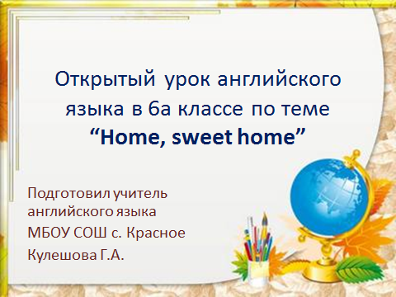 2)  3) 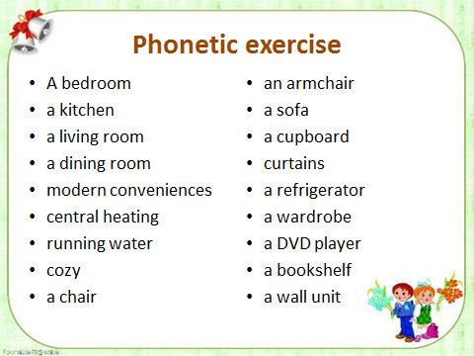

4) 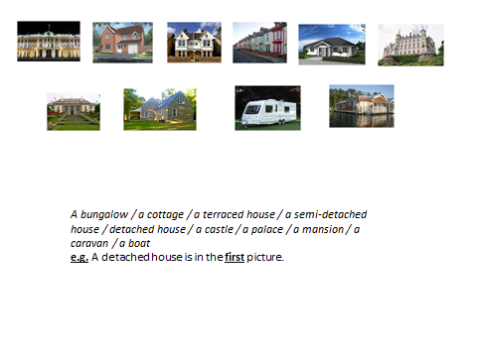 5) 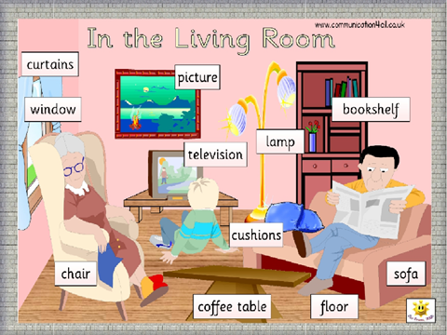 6) 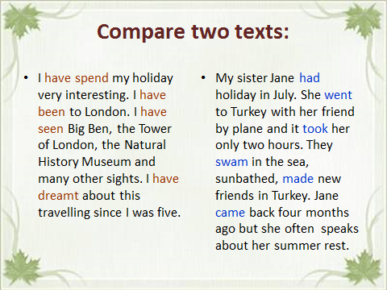
7) 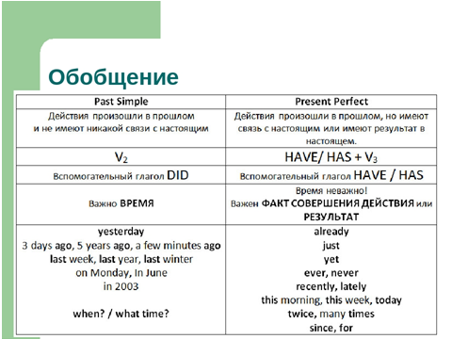

Приложение 2

Карточки для чтения

1) I have spent my holiday very interesting. I have been to London. I have seen Big Ben, the Tower of London, the Natural History Museum and many other sights. I have dreamt about this travelling since I was five.

2) My sister Jane had holiday in July. She went to Turkey with her friend by plane and it took her only two hours. They swam in the sea, sunbathed, made new friends in Turkey. Jane came back four months ago but she often speaks about her summer rest.

Приложение 3

